《矫形行者》

标签：第一空性法     2016-01-26  作者：依果

依果（605002560）

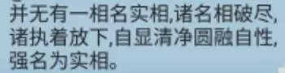

作为人，总得说人话吧，这么简单的道理，何须强求，扭扭捏捏的？  
假象就是假象，实相就是实相；  
神就是神，觉就是觉，轮回就是轮回···  
我等大可斩钉截铁的说···  
IMG_256

这扭捏强说者，这不也说得“有模有样”的吗？  


赞美那些试图不说人话，不吃人饭，不拉人屎的人们！  
赞美矫形！  
从矫形的法藏阶段走出来，进行“实修”。  
即使法藏圆满者（何况还不是），不实修，就还只是一贫如洗的一介草夫。